მაგიური სიმეტრია  
  
“Only those who dare to fail greatly can ever achieve greatly.”  
― Robert F. Kennedy  
  
მოგესალმებით, სანამ უშუალოდ თემის განხილვაზე გადავიდოდე აქედანვე გაგაცნობთ ზოგიერთ ტერმინს:  
სიმეტრია: რაიმე მთელის ნაწილების თანაზომიერი, პროპორციული განლაგება ცენტრის, შუაგულის მიმართ; თანაზომიერება, პროპორციულობა რისამე განლაგებაში.  
  
ოქროს კვეთა: ჰარმონიული გაყოფა მთელისა ისეთ ორ არატოლ ნაწილად, როდესაც მცირე ნაწილი ისე შეეფარდება დიდს, როგორც დიდი მთელს და პირიქით, მთელი ისე შეეფარდება დიდს, როგორც დიდი მცირეს.  
მხითხველთ ორი გზა გაქვთ: აგრძელებთ კითხვას ან წყვეტთ მას, შესაბამისად არ გჯერათ ჩვენი, მაგრამ მე მაინც გირჩევთ გააგრძელოთ, რათა სწორედ ეს გზა მიგიყვანთ ჭეშმარიტებასთან.  
  
Bet365  
  
რომ არა ეს ინტერნეტ ტოტალიზატორი მაგიური სიმეტრიაც არ იარსებებდა, მათ შემოიღეს პირველად სისტემა, რომლის საშუალებითაც შესაძლებელია მატჩის ყურების გარეშე მასზე თვალის დევნება (შეცვლები, კუთხურები, შეტევები, ბარათები და ა.შ.) გადავიდეთ უშუალოდ პროცესზე.  
  
როგორც ვიცით, ფეხბურთში თითო ტაიმი შედგება 45 წუთისაგან, ტოტალიზატორმა გადაწყვიტა გაეკეთებინა დანაყოფები ვირტუალურ მოედანზე, ლოგიკურად უნდა მომხდარიყო წუთობრივი განაწილება შემდეგნაირად: 9 ცალი 5 წუთიანი მონაკვეთი ან 5 ცალი 9 წუთიანი მონაკვეთი, მაგრამ ეს ასე არ მოხდა - გააკეთეს ტაიმში 6 დანაყოფი. საიდანაც 5 დიდია და ბოლო (შესაბამისად მეორე ტაიმის პირველი) - პატარა.   
  
ცნება „მაგიური სიმეტრიაც“ სწორედ აქედან ჩნდება, მისი საშუალებით სავსებით შესაძლებელია შემდეგი გოლის გასვლის წუთობრივი მონაკვეთის (!) განსაზღვრა, ბუნებრივია ჩნდება კითხვა: როგორ? მეც, ერთ ჩვეულებრივ აზარტულ მოთამაშეს მიჩნდებოდა ეს კითხვა როდესაც ვხედავდი, თუ როგორ იცნობდნენ მოთამაშეები შემდეგ გოლებს, დამაინტერესა და მეც ვცადე, გამიმართა, მოვიგე, მაგრამ მოგებაზე უფრო მნიშნელოვანი ე.წ. „მუღამის“ დაჭერა იყო. დაკვირვება თავდაპირველად კოეფიციენტებზე უნდა გვეწარმოებინა, დაკვირვებამ შემდეგი შედეგი მოგვცა: გოლის გასვლის შემდეგ წუთების ზრდასთან ერთად კოეფიციენტი იცვლება შემდეგნაირად: 1.4 1.44 1.5 1.53 1.57 1.61 1.66 1.72 1.8 1.83 1.9 2.0 2.1 2.20 2.25 2.37 2.5 2.62 2.75 3.0 3.25 3.4 3.5 3.75 4.0 4.33 4.5 5.0  
  
მოდით პირდაპირ კონკრეტულ მაგალითებზე გადავიდეთ.  
  
წესი #1  
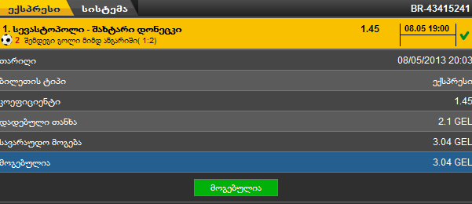  
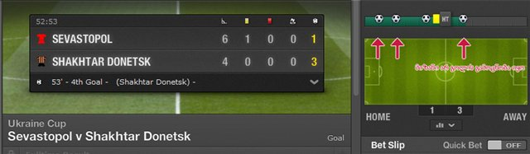  
პირველი ორი გოლი გაიტანა შახტარმა, შემდეგი სევასტოპოლმა დააკვირდით მეორე და მესამე ისრებს და მათ შორის გოლს, სწორედ იმ გოლმა მიგვანიშნა, რომ ეს სიმეტრიაა და გოლი გავა, თანაც შახტარი გაიტანს - ეს ელემენტარულია, მხოლოდ თვალის გახელაა საჭირო.  
  
წესი #2  
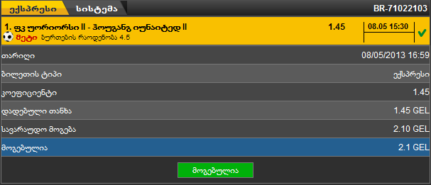  
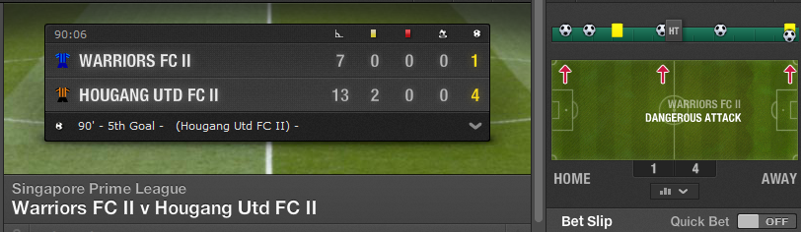  
ხშირია შემთხვევები, როდესაც ხდება სიმეტრიის შუა მონაკვეთებზე გოლების „ჩაკვეხება“, სწორედ ასეთი შემთხვევაა აქაც: მეორე და მეოთხე გოლი უბრალოდ დასაბნევადაა. ამ კონკრეტულ შემთვევაში სიმეტრიაში ოდნავი ცდომილებაა, ხდება ესეც, გოლმა დაიგვიანა, მაგრამ მაინც გავიდა.  
  
წესი #3  
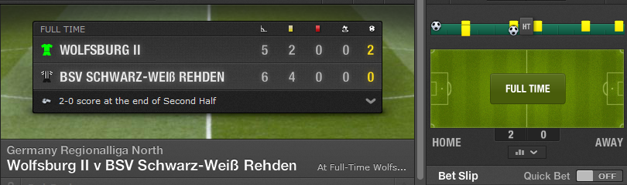  
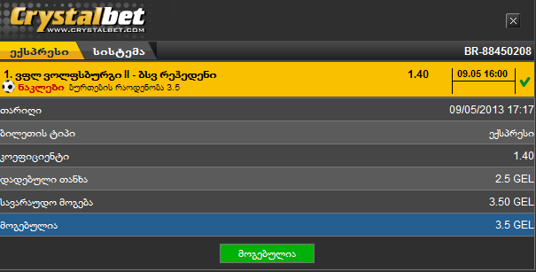  
მესამე მაგალითის მიხედვით ჩამოვაყალიბოთ „მაგიური სიმეტრიის“ პირველი წესი: თუ გოლი გავიდა ტაიმის ბოლოს (არ აქვს მნიშნელობა მანამდე რამდენი გოლია გასული) ერიდეთ „მეტობაზე“ თამაშს. სწორედ ეს მაგალითია განხილული მოცემულ სურათებზე, გავიდა გოლი 44 წუთზე, წესმა გაამართლა და შემდეგი გოლი აღარ ყოფილა.  
  
წესი #4  
12 წუთის წესი მდგომარეობს შემდგომში: თუ პირველი გავიდა 12 წუთზე, მაშინ აღნიშნული თამაშში (მიუხედავად სხვადასხვა სტატისტიკური მონაცემისა) დაფიქსირება „კი“  
და ბოლოს, ტოტალიზატორი ეს არის სისტემა, რომლის სრულად დამარცხება შეუძლებელია, „მაგიური სიმეტრია“ კი მოგების ალბათობის მაქსიმალურ გაზრდას ემსახურება.  
  
მადლობთ ყურადღებისათვის